Dragi moj učenec, učenka. Danes je že sreda in upam, da pri delu nimaš težav.
Pošiljam ti delo za današnji urnik SLJ, SPO, MAT in prosti čas.
SLJ -preberi 2 krat v Berilu Kekec in Pehta str.42,44 in ustno odgovori na spodnja vprašanja.
V brez črtni zvezek napiši naslov in nariši Kekca. Če imaš možnost, si poglej kakšen film o Kekcu.
MAT - ponovi soda in liha števila: Soda števila imajo enice (E) 0,2,4,6,8 deljive z 2, ostala števila 1,3,5,7,9 so ne deljiva z 2, to so liha števila.
Prepiši v zvezek:
- Z rdečo barvico obkroži soda števila

25 16 32 6
4 19 26 40 12
13 34 27 36
8 22 29 10 2

- Izpiši liha števila ____________

3.V pevskem zboru je pelo 32 otrok. Četrtina je bila dečkov. Ostalo so bile deklice.

Koliko je bilo dečkov?

R :___________________
O : ________________________________________________________

Koliko je bilo deklic ?

R : ___________________
O : _________________________________________________________

4. V živalskem vrtu so kupili 8 modrih, 9 zelenih in 3 rdeče papige. Razdelili so jih v pet kletk tako, da je bilo v vsaki kletki enako število papig. Koliko papig je bilo v eni kletki ?
R : ____________________
O : _________________________________________________________

Malo se oddahni. Popij malo vode in naredi nekaj počepov.

SPO - ponovi: oko, svetloba, uho,zvok poglej še str.37 v DU in zvezku

POMLADANSKE UGANKE

Stalila sneg v potoke žuboreče, posula s cvetjem travnike je speče.
(DALMOP)

Spomladi se prvi zbudi, z glavico belo neslišno zvoni.
(KEČNOVZ)

Spomladi zraste cvetka, ni zvonček, ni marjetka, rumeno haljico ima in trobi: ar,ar,ar.
(ACITNEBORT)

Od jutra do noči hiti, hiti, hiti. Spušča s cveta se na cvet in nabira sladkidem.
(ALEBEČ)

Pisana krila se v soncu bleščijo, ko se po zraku lovijo. Pisana krila se v soncu bleščijo, ko se na rože spustijo.
(IJLUTEM)

Veselo žvižga brez piščali. Kdo? Rumenokljuni ptiček zali.
(SOK)

Tale ptica si pod našo streho gnezdo je zgradila. Tale ptica je pod našo streho jajčeca zvalila. Tale ptice bo jeseni v tople kraje se selila. Tale ptica bo spomladi k nam se spet vrnila.
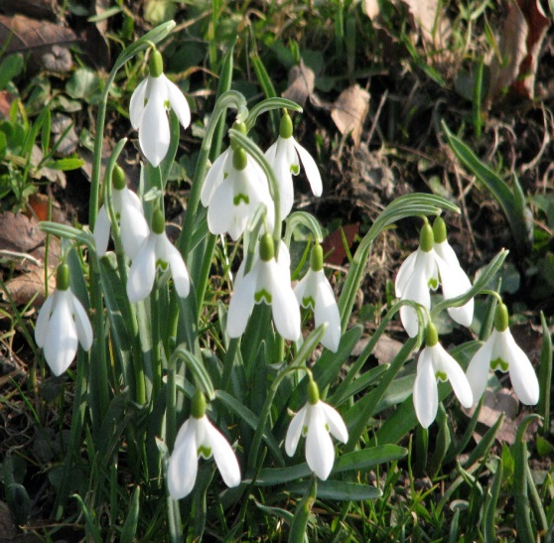
(ACIVATSAL)

Zjutraj vstaja, zvečer zahaja.
(ECNOS)

Sedaj pa s starši na sprehod.

Lepo se imejte. Bodite zdravi in veseli.
Vaša učiteljica Bojana

